Název školy | Gymnázium, střední odborná škola, střední odborné učiliště a vyšší odborná škola, Hořice
Číslo projektu | CZ.1.07/1.5.00/34.0873
Název materiálu | VY_32_INOVACE_04.01.01  Funkce-úvod
Autor | Mgr. Eva Slámová
Tematická oblast | Matematika pro 6. – 7. ročník VG
Ročník | 6. ročník
Datum tvorby | 7.11.2012
Anotace | Souhrnné testování žáků po uzavření daného tematického celku
Metodický pokyn | Materiál (včetně řešení daného testu) slouží k závěrečnému shrnutí tématu a k ověření kvality získaných znalostí a dovedností žáků

Funkce – úvod
A
1) Dána funkce $f:y= \frac{2}{x^{2}-1}$ a) Určete D_{f ,} - zapište pomocí sjednocení intervalů.
b) Určete $f\left(3\right) , f\left(-7\right)$
2) Je dána lineární funkce $f: f\left(3\right)= -5 , f\left(-1\right)= 4$
a) Vyjádřete tuto funkci předpisem (rovnicí).
b) Nakreslete graf.
3) Funkce f je dána grafem.
Určete: a) $D_{f}$ b) $H_{f}$ 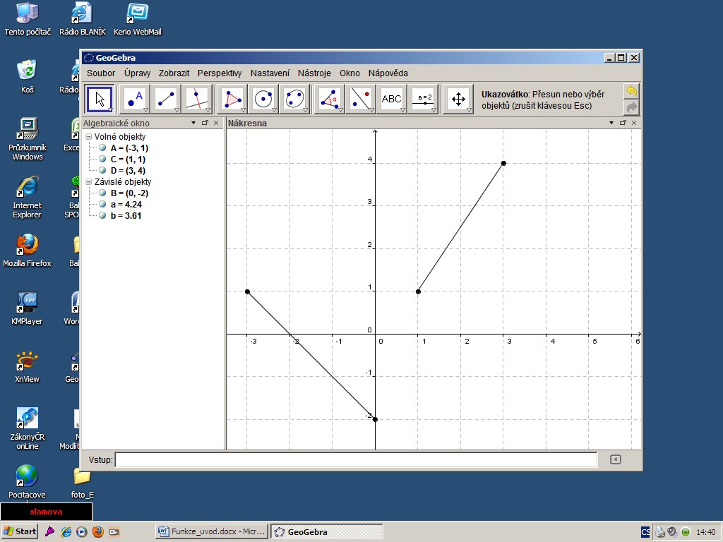
c) pro která $x∈ D_{f}$ je $f\left(x\right) ≤0$
d) pro která $x∈ D_{f} je f\left(x\right) >1$

B
1) Dána funkce $g:y= \frac{1}{x^{2}-4}$ a) Určete D_{g ,} - zapište pomocí sjednocení intervalů.
b) Určete $g\left(-3\right) , g\left(4\right)$
2) Je dána lineární funkce $g: g\left(-1\right)= -3, g\left(5\right)=\frac{3}{2}$
a) Vyjádřete tuto funkci předpisem (rovnicí).
b) Nakreslete graf.
3) Funkce g je dána grafem
. 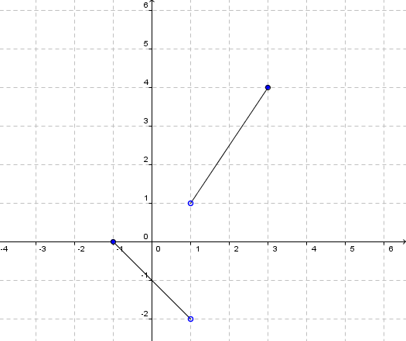
Určete: a) $D_{g}$ b) $H_{g}$ c) pro která $x∈ D_{g}$ je g$\left(x\right) ≤-1$
d) pro která $x∈ D_{g} je g\left(x\right) >1$

VÝSLEDKY
A
1) $a) x≠±1 D_{f}= \left(-∞\right.,-1)∪\left(-1,1\right)∪(1,∞)$
b) $f\left(3\right)= \frac{1}{4} f\left(-7\right)= \frac{1}{24}$
2) $f:y=-\frac{9}{4}x+\frac{7}{4} P_{x}\left[\frac{7}{9},\right]$ $P_{y}\left[0, \frac{7}{4}\right]$ 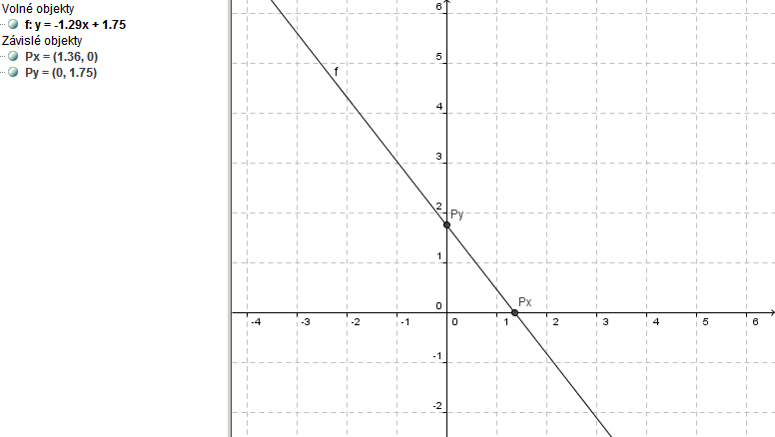

3) a) $D_{f}=〈-3,0〉∪〈1,3〉$
b) $H_{f}=〈-2,\left.4\right)$
c) $f\left(x\right)≤0 pro x∈ 〈-2,0〉$
d) $f\left(x\right)>1 pro x∈ 〈1,\left.3\right)$

VÝSLEDKY
B
1) $a) x≠±2 D_{g}= \left(-∞\right.,-2)∪\left(-2,2\right)∪(2,∞)$
b) g$\left(-3\right)= \frac{1}{5} g\left(4\right)= \frac{1}{12}$
2) $g:y=\frac{3}{4}x-\frac{9}{4} P_{x}\left[3,0\right]$ $P_{y}\left[0,- \frac{9}{4}\right]$
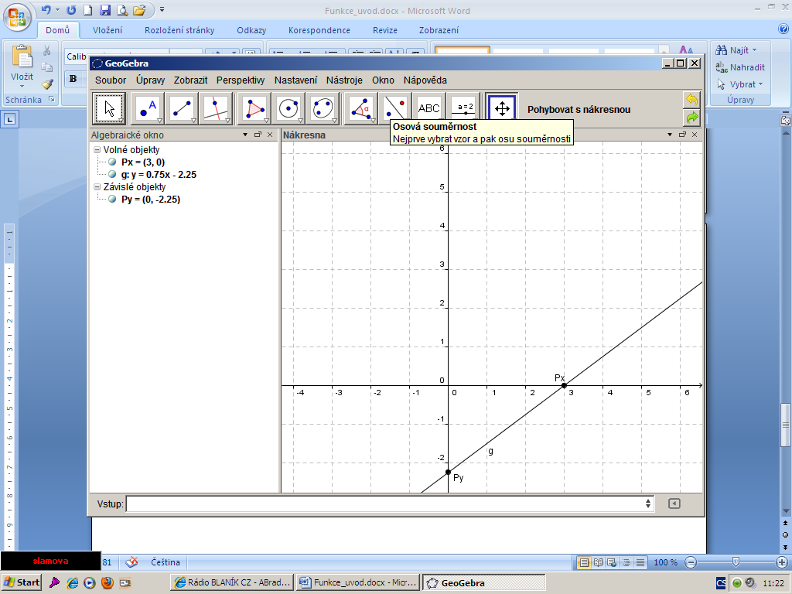
3) a) $D_{g}=〈-1,1)∪\left(1\right.,3〉$
b) $H_{f}=\left(-2\right.,0〉∪\left(1\right.,4〉$
c) $g\left(x\right)≤-1 pro x∈ 〈0,$
d) $g\left(x\right)>1 pro x∈(1,3〉$

